高二地理 3.2 气压带和风带 复习题
2019年11月，欧洲海上风能展在“风能王国”丹麦举行，丹麦（位置见图1）是世界上风力发电最发达的国家，也是当今世界最大的风电设备生产国之一。丹麦2020年风电约占整体供电的50%，保持着风电比例最高的世界纪录。2021年2月，丹麦宣布等划在北海建造世界上第一个人工风电中心，该中心是一个漂浮的人工岛，主要用于生产和储存风电。据此完成第1-2题。
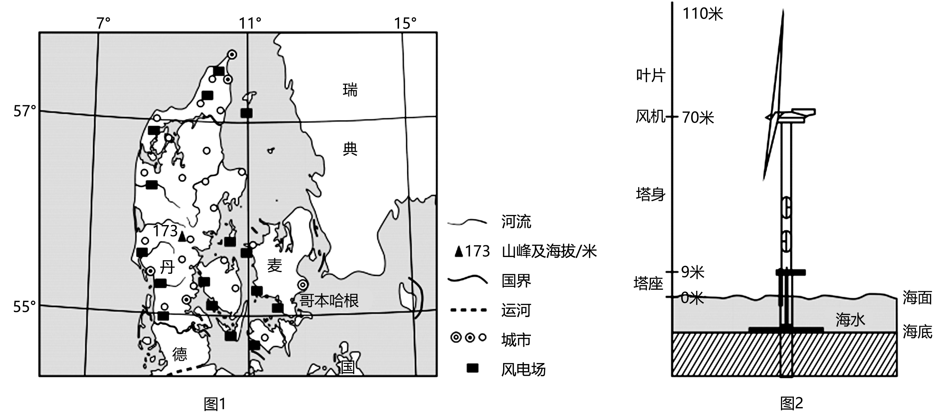
1．丹麦安装海上风电机组（见图2）时，风机的受风面大多应朝向（ ）
A．东北方向 B．东南方向 C．西北方向 D．西南方向
2．丹麦建立海上风电中心，给当地带来的较大负面影响是（ ）
A．干扰海洋生物生存 B．影响飞机飞行安全
C．使局部海平面升高 D．使年降水总量减少
下图示意北美洲大陆西海岸某月风速随纬度变化情况，据此完成第3-4题。
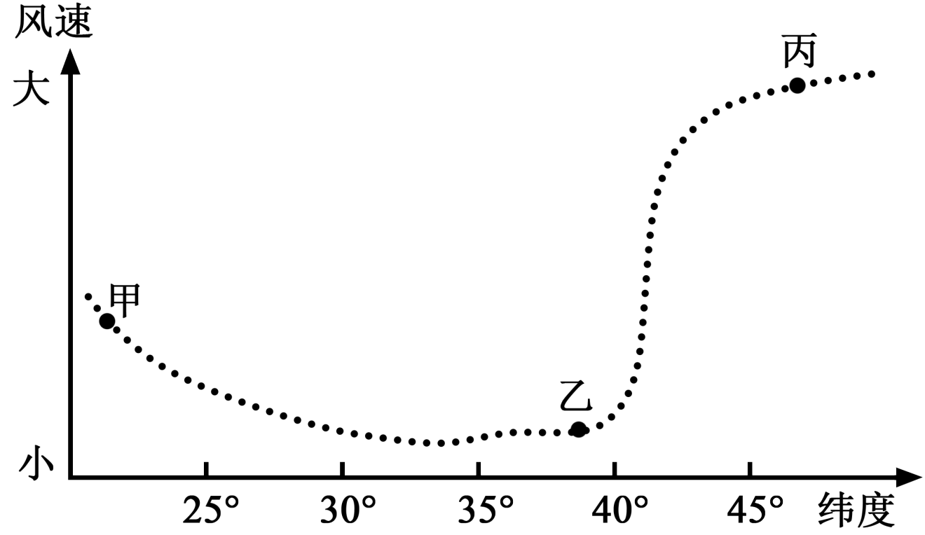
3．据图分析，甲地所受的大气环流为（ ）
A．赤道低气压 B．东北信风 C．副热带高气压 D．盛行西风
4．该月份最可能为（ ）
A．1月 B．4月 C．7月 D．10月

下图为亚洲东部和南部某月气压与风向的示意图。读图完成第5-7题。
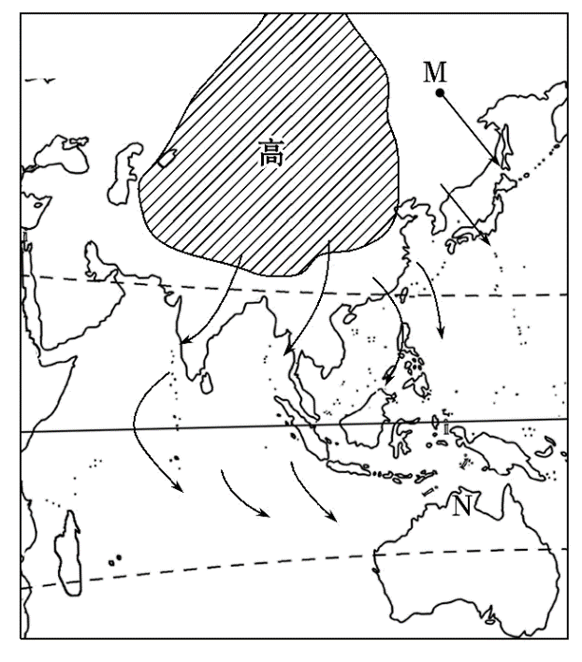
5．有关该图表示的时间及M点的风向，说法正确的是（ ）
A．1月、西北风 B．7月、西北风
C．1月、东南风 D．7月、东南风
6．M地季风形成的根本原因是（ ）
A．气压带、风带的季节移动
B．海陆热力性质差异
C．受地形的影响
D．沿海洋流运动的影响
7．此时，N地的风向及成因是（ ）
A．西北风、东北信风向南越过赤道向左偏转成西北风 B．西北风、海陆热力性质差异
C．东南风、东南信风北移 D．西北风、海陆热力性质差异
读我国东部雨带推移示意图，完成第8-9题。
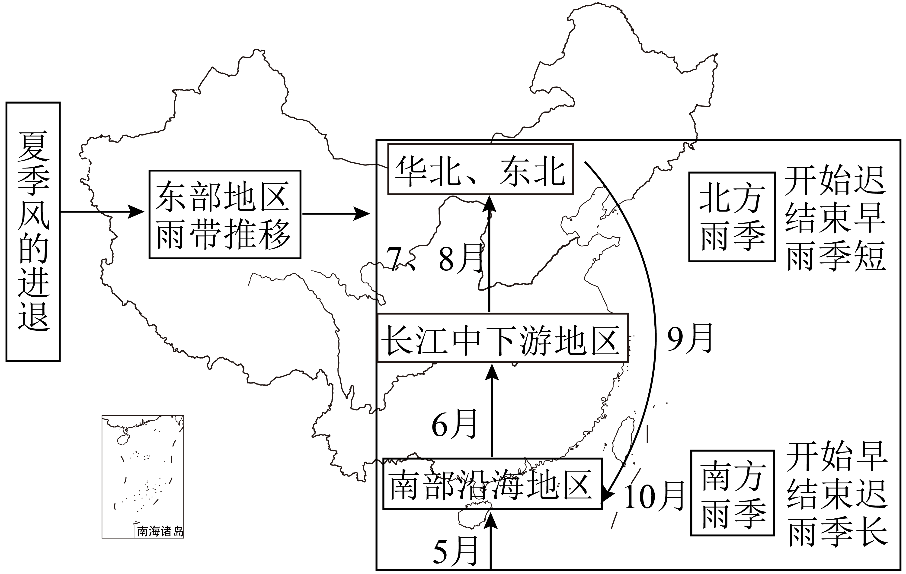
8．结合上图雨带推移的时间表判断下列四幅图的先后顺序为（阴影部分表示雨带）（ ）
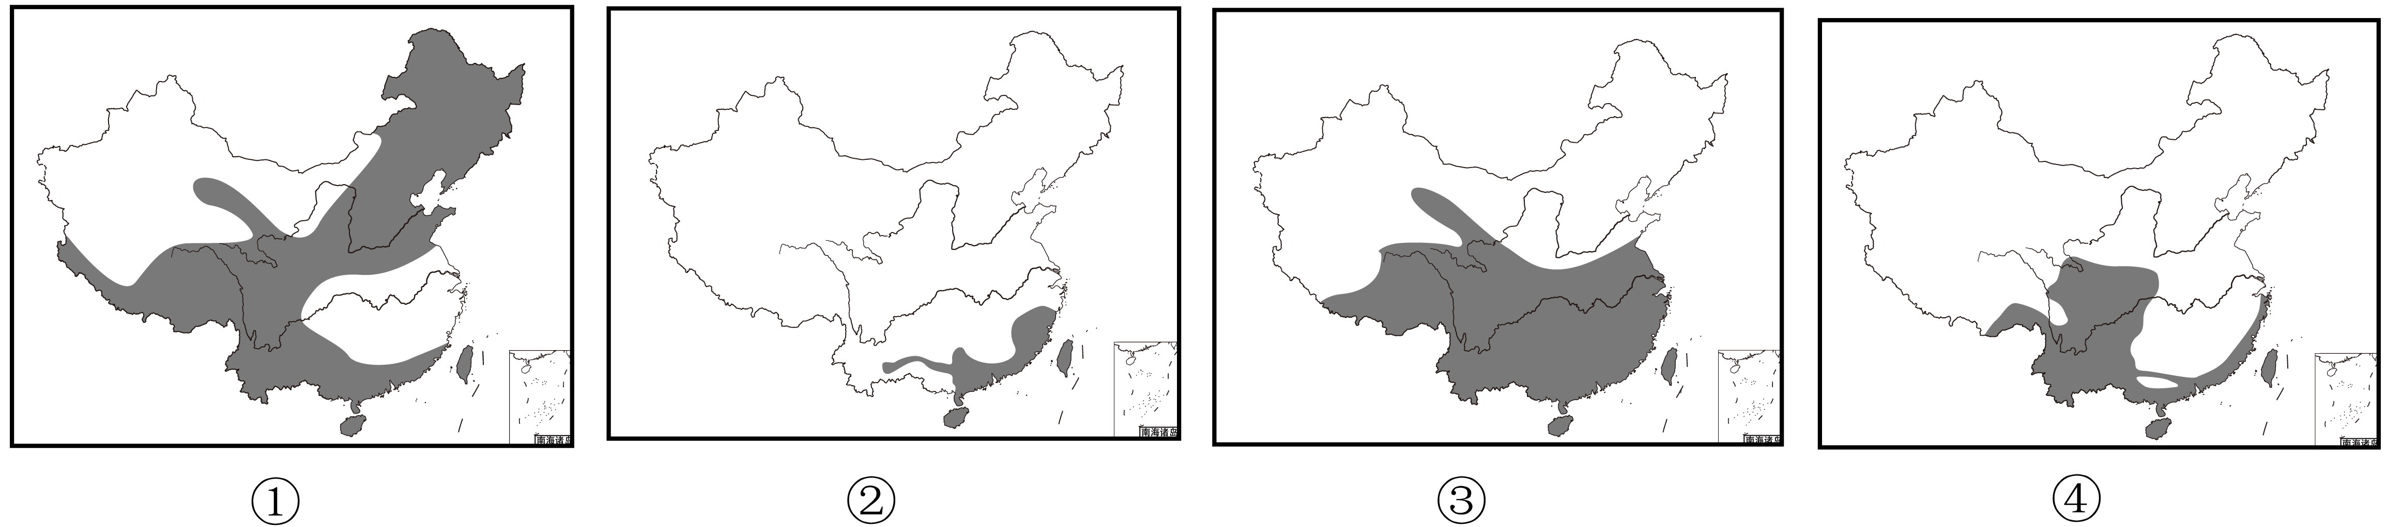
A．①②③④ B．②③①④ C．④③①② D．③①②
9．若③图所示雨带位置持续时间过长，则（ ）
①夏季风势力强②夏季风势力弱③南旱北涝④南涝北旱
A．①④ B．①③ C．②③ D．②④
10．读图，完成下列问题。
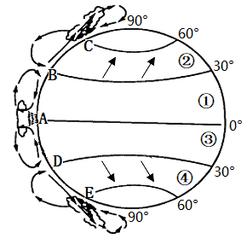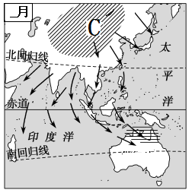
(1)写出左图中字母所示气压带名称：A B C
(2)左图中代表中纬西风带的序号是 ，并说出北半球中纬西风带的风向 。
(3)读右图“亚洲某月风向示意图”，此图表示的是 月的 （冬、夏）季风。
(4)此时东亚吹 季风，形成的原因为 。
(5)此时，澳大利亚西北部吹 风，形成的的主要原因是 。6个月后，南亚吹 季风，其成因为 。

参考答案
1．D 2．A
【解析】1．由图的纬度可知，丹麦主要处于西风带，全年盛行西南风为主，风机受风面应朝向西南方，D正确，ABC错误，故选D。
2．由于风力发电有噪音干扰，影响海洋生物的正常生活，同时，基座占有海洋空间，干扰海洋生物的生存空间，A正确；由于高度不大，对航空影响小，B错误；不会对海平面和降水量产生影响，CD错误；故选A。
3．B 4．C
【解析】3．据图文材料可知，北美洲大陆西岸的甲地，位于25°N以南，所受的大气环流是东北信风，B正确；赤道低气压位于赤道附近，A错误：副热带高气压位于30°N附近，C错误：盛行西风位于30°~60°之间，D错误。故选B。
4．图中乙处风速最小，应该是受副热带高气压控制，此时副热带高气压位置接近40°N，说明气压带风带北移，为北半球的夏季7月，C正确，A、B、D错误。故选C。
【点睛】气压带风带季节移动规律：大致是北半球夏季气压带风带向北移：北半球冬季气压带风带向南移。
5．A 6．B 7．A
【解析】5．读图可知，此时东亚盛行西北风，南亚盛行东北风，表示北半球冬季，时间应为1月。图中M地位于东亚地区，风向为西北风，A正确，BCD错误。所以选A。
6．M地季风为西北季风，北半球冬季，陆地降温快，盛行下沉气流，近地面形成高压，海洋降温慢，近地面气温相对较高，近地面为低压，近地面风向由陆地吹向海洋，所以其季风形成的根本原因在于海陆热力性质差异，B正确。该地季风形成与气压带风带的季节移动无关，A错误。该季风的形成与地形无关，并不受沿海洋流运动的影响，CD错误。所以选B。
7．读图可知此时，N地的风向为西北风，西北风从低纬海洋吹来，性质高温多雨。北半球冬季，全球气压带风带南移，北半球的东北信风向南越过赤道，受地转偏向力的影响，向左偏转为西北风，A正确，BCD错误。 所以选A。
【点睛】一月份太阳直射南半球，所以气压带风带南移，东北信风越过赤道后受地转偏向力的影响而偏转为西北风；而7月份太阳直射点在北半球，所以澳大利亚北部受东南信风影响。因此澳大利亚北部1月份和7月份分别盛行西北季风和东南季风。
8．B 9．D
【解析】8．1、读图，根据锋面雨带在我国东部季风区的移动规律，5月份在南部沿海登陆，对应②图，6月份北移到江淮地区，对应③图。7、8月份北移到华北、东北地区，对应①图。9月份退回长江以南，对应④图，排除ACD；B符合题意，故选B。
9．③图所示雨带位置持续时间过长，说明夏季风实力弱，在南方停留时间长，南方易发生洪涝灾害，北方受雨带影响小，降水少，易出现旱灾，排除ABC；D符合题意，故选D。
【点睛】我国是以季风气候为主的国家，在夏季，副热带高压是影响我国夏秋季节最重要的天气系统。西太平洋副热我国夏季风的进退与雨带的移动示意图我国夏季风的进退与雨带的移动示意图带高压的位置和强度影响着整个东南亚地区水汽输送状况;同时，西太平洋副高北侧是北上暖湿气流与中纬度南下冷气流的交绥地带，气旋和锋面系统活动频繁，常常形成大范围阴雨和暴雨天气，成为我国东部地区的重要降水带，即锋面雨带(见下一级目录)。

10．(1) 赤道低气压带 副热带高气压带 副极地低气压带
(2) ②④ 西南风
(3) 1 冬
(4) 西北 海陆热力性质差异
(5) 西北风 气压带风带的季节移动（南移） 西南季风 气压带风带的季节移动（北移）

【分析】本题以气压带风带分布图和季风环流为材料设置试题，涉及海陆分布对气压带风带的影响、气压带风带的季节性移动等相关知识，考查学生获取与解读地理信息，调动与运用地理知识的能力。
【详解】（1）A位于赤道附近，表示赤道低气压带；B位于30°N附近；表示副热带高气压带；位于60°N附近；表示副极地气压带
（2）中纬西风带大致介于纬度30度与60度之间，图中表示中纬西风带的序号为②④。结合图示信息可知，北半球中纬西风带的风向为西南风。
（3）读图可知，此时，南亚盛行东北风，东亚盛行西北风，表示北半球1月前后的冬季风。
（4）结合上题分析可知，此时为北半球冬季，亚洲大陆降温快，气流下沉，在近地面形成冷高压，即亚洲高压或蒙古西伯利亚高压，太平洋降温慢，海平面形成低压，即阿留申低压，推动气流从陆地向海洋运动，此时东亚盛行西北风，形成原因受海陆热力性质差异的影响。
（5）结合图示信息可知，北半球冬季，全球气压带风带南移，来自北半球的东北信风越过赤道向左偏转为西北风，此时澳大利亚西北部主要吹西北风，形成原因主要是气压带风带的季节移动（南移）。12月22日后，随太阳直射点向北移动，全球气压带风带北移，来自南半球的东南信风越过赤道向右偏转为西南风，因此6个月后南亚盛行西南风，形成原因主要是气压带风带的季节移动（北移）。

